

**主催：（公財）長野県産業振興機構、（公財）南信州・飯田産業センター**

**航空機産業**　　 **機械加工技術セミナー**

**航空機産業などの機器産業において、様々な部品を製作するための切削等の機械加工の技術は日々進化を遂げています。 この度、業界において世界をリードするトップメーカーの一つであるDMG森精機(株)により最新技術動向について解説していただき、最新の工作機械についてもご紹介いただきます。　また、今回は機械加工時に欠かせないクーラント（切削油）についても専門メーカの方から、より良い活用方法や管理方法の解説や製品ラインアップの紹介をいただきます。**

**機械加工に関係する皆様には挙ってご参加ください。**



**日 時**

**令和7年7月31日（木）　13：00～17：00　（受付　１２：30～）**

**長野県内に事業所を有する企業**

**講 師**

**申込締切**

**無料**

**定 員**

**対象者**

**エス・バード　会議室 B２０3・B204　 飯田市座光寺3349-1**

**会 場**

**7月23日（水）　　定員になり次第締め切り**

**３０名 程度**

**受講料**

**DMG森精機株式会社・他 （詳細はセミナー概要欄に記載）**

**セミナー概要**

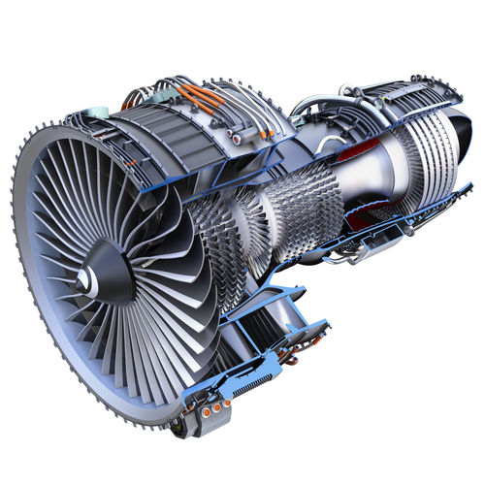

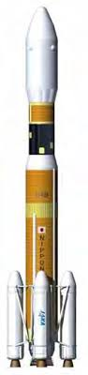　　　　　　　　　≪セミナープログラム≫

|  |  |
| --- | --- |
| **第一部**  13：15 ～  14：45 | 1. **DMG森精機 会社概要**   【講師】DMG森精機株式会社 シニアエグゼクティブフェロー　森本 浩通　氏   1. **航空機部品加工のソリューション**   【要旨】5軸加工機、複合加工機と共に世界中で航空機部品の加工に適用されているMX（工程集約、自動化、DX、GX）に基づくソリューションの紹介  【講師】DMG森精機セールスアンドサービス株式会社 ５軸コンペテンスセンタ センター長　加治 敏　氏 |
| **第二部**  15：00 ～  16：30 | 1. **加工機と計測技術の融合**   【要旨】5軸加工機で加工されたワークの形状測定を可能にする機上計測システムと、その測定結果から加工パスの修正を自動的に行うフィードバック機能、 及びその実例の紹介  【講師】DMG森精機株式会社 応用技術開発統括部 統括部長　神藤 健太　氏   1. **５軸・複合加工機での工程集約と自動化による生産性向上**   【要旨】5軸・複合加工機を活用して、工作機械部品の加工時間、リードタイムを短縮した生産性向上事例の紹介  【講師】DMG森精機株式会社 生産準備部 部長　入江 政直　氏   1. **水溶性切削油剤の基礎と管理について**   【要旨】水溶性切削油剤の基礎知識と選定方法、管理方法について説明します。航空機部品加工に欠かせない切削油の特性と正しい管理方法を学び、生産性向上加工現場の改善にお役立てください  【講師】フックスジャパン株式会社 インダストリアル事業部 部長　大谷　聡　氏 |
| 16：30 ～  17：00 | **質疑応答・名刺交換・アンケート記入** |

**受講申込書にご記入の上お申し込みください**



**機械加工技術セミナー　令和7年 ７月31日(木)**

**受講申込書**

|  |  |
| --- | --- |
| **会社名・団体名** |  |
| **所在地** | **〒** |

**■申込者　（事務局からの連絡先となります）**

|  |  |  |  |  |  |
| --- | --- | --- | --- | --- | --- |
| **所属・役職** |  | | **氏　名** | |  |
| **TEL** |  | **メールアドレス** | |  | |

※ 受講者が４名以上の場合は、申込書を替えてご記入ください。

**■受講者**

|  |  |  |
| --- | --- | --- |
| **受講者(1)** | **所属・役職** |  |
| **ふりがな**  **氏名** |  |
|  |
| **受講者(2)** | **所属・役職** |  |
| **ふりがな**  **氏名** |  |
|  |
| **受講者(3)** | **所属・役職** |  |
| **ふりがな**  **氏名** |  |
|  |

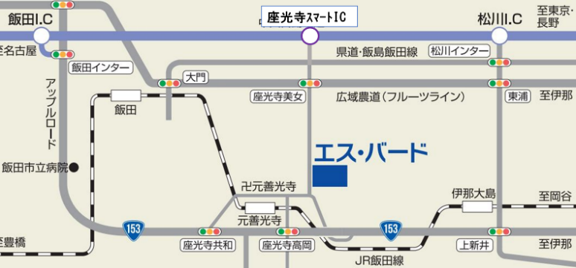

**お申込み**

**お問い合わせ**

**■　会　場**

エス・バード B203,B204

（飯田市座光寺3349-1）

詳細はエス・バードHPから

<http://www.isilip.com/>

**Email：aerospace@nice-o.or.jp　　FAX：0265-49-8048**

**公益財団法人長野県産業振興機構　次世代産業部 航空機産業支援センター宛**

**TEL　0265-49-8047　　　担当：中田**